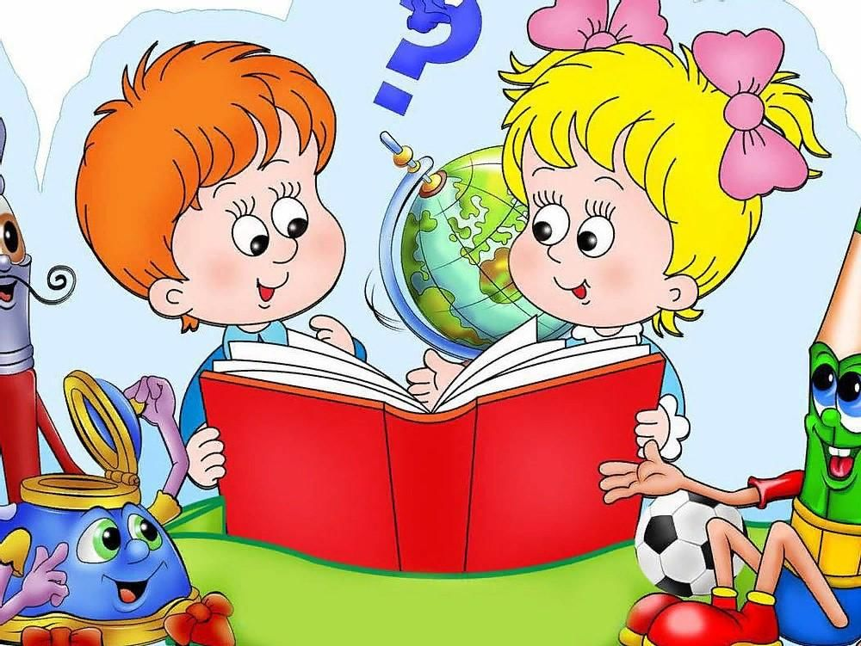

В педагогике дошкольный возраст традиционно рассматривал­ся как период, в течение которого психическое и личностное раз­витие ребенка как бы «дозревает» до того уровня, который позво­лит ему организованно перейти к систематическому школьному обучению. До недавнего времени многие родители и воспитатели были убеждены, что не имеет смысла предъявлять какие-либо особые требования к развитию ребенка-дошкольника, если оно находится в пределах возрастной нормы, что достижение ребен­ком 6—7-летнего возраста автоматически приведет к требуемому уровню школьной зрелости. Другой крайностью, обесценивающей значение дошкольного детства как самостоятельного и самоцен­ного этапа человеческой жизни, является стремление сократить его посредством раннего обучения и педалирования возможно­стей ребенка.

Специфика работы психолога с дошкольникамив первую оче­редь связана с тем, что:

1) ребенок не способен самостоятельно заявить о своих пробле­мах, которые лишь косвенно проявляются через отставание в разви­тии, капризы, агрессивность и прочие поведенческие проявления;

2) запрос на психологическую помощь формулируется не са­мим ребенком, а педагогами и родителями, которые склонны переносить на него собственные проблемы;

3) ребенок не может осознанно ставить перед собой цель и стремиться к ее достижению;

4) ребенок будет сотрудничать с психологом только тогда, когда ему это интересно;

5) ребенок — развивающаяся личность, что предопределяет необходимость работать как по развитию психических функций, так и преодолению отклонений в развитии и их причин;

6) развивающая работа с ребенком дошкольного возрас­та не строится по принципу специального развития отдельных психических процессов, а направлена на общее, максимально полное и разностороннее ознакомление ребенка с миром пред­метов, людей и отношений, в ходе которого и происходит его развитие;

7) ребенок-дошкольник имеет потребность в совместной дея­тельности со взрослыми, обусловливающей необходимость учас­тия педагогов и психолога в деятельности детей;

8) работа с ребенком должна проводиться в зоне не только его актуального, но и ближайшего развития.

Основными видами деятельности детского психолога являются: психологическое просвещение и консультирование, психопрофилактика, психодиагностика, психокоррекция. Все перечисленные виды работы на практике существуют в единстве, во взаимодействии. В любой конкретной ситуации каждый из видов работы может выдвигаться на первый план в зависимости от той проблемы, которую решает психолог, и от специфики или профиля учреждения, где он работает.

**Психологическое просвещение** в дошкольных учреждениях нацелено на знакомство воспитателей и родителей с основными закономерностями  и условиями благоприятного психологического развития ребенка,  а так же на повышение образовательного уровня указанных участников образовательного процесса.

**Психопрофилактика** – это специальный вид деятельности детского психолога, направленный на сохранение, укрепление и развитие психологического здоровья детей на всех этапах дошкольного возраста.

Психологическая профилактика предполагает:

1.Работу по предупреждению возможного неблагополучия в психическом и личностном развитии детей, по созданию психологических условий, максимально благоприятных для развития.

2.Создание в учреждении психологических условий, необходимых для полноценного психического развития и формирования личности ребенка на каждом возрастном этапе.

3.Своевременное выявление таких особенностей ребенка, которые могут привести к определенным  сложностям, отклонениям в его интеллектуальном и эмоциональном развитии, поведении и отношениях.

**Психологическая диагностика** детей дошкольного возраста представляет собой научно-практическую деятельность, которая заключается в изучении ребенка с психологической точки зрения в условия семьи и ДОУ.

 Предмет психодиагностики – индивидуальные черты  ребенка, связанные с его личностью  и возрастом, отклонения в психическом развитии и их причины. Этот вид деятельности может быть направлен на ребенка, его родителей или воспитателей.

**Психокоррекция** – комплекс психологических средств и методов, направленных на создание оптимальных условий для нормального психического развития ребенка.

  В дошкольном образовательном учреждении психокоррекция определяется направлением психокоррекционного воздействия (ребенок, семья или воспитатель), контекстом отклонений в развитии, коррекционной задачей.

Оптимальной адаптивной формой данного направления психологической работы в детском саду считается игра с развивающими  и обучающими элементами, направленная на стабилизацию психического развития ребенка.

**Психологическое консультирование** проводится в рекомендательной форме по инициативе администрации, родителей, воспитателей. Основной метод проведения этого вида работы – беседа в форме индивидуальной консультации. Психолог образовательного учреждения непосредственно находится внутри социального организма, где зарождаются, существуют, развиваются как положительные, так и отрицательные стороны взаимоотношений всех участников образовательного процесса. Он видит каждого ребенка или взрослого не самого по себе, а в сложной системе межличностного взаимодействия и осуществляет консультирование в единстве с другими видами работы и при анализе всей ситуации в целом.